**Педагогіка партнерства**

*Активність батьків як шлях до якісного стрибка у освіті.*

Деякі шкільні активності можуть функціонувати лише на основі базової моделі – педагогіки партнерства. Без участі всіх суб’єктів навчального процесу реформування школи неможливе, тож вимоги по залученню батьків та учнів тільки зростатимуть. Звісно, це вимагає переформатування відносин між учителями, батьками та дітьми, адже подекуди нововведення НУШ передбачають нові формати співпраці, до яких ще не всі готові.

**Різні та рівні**

За законом дитина не може голосувати, купляти нерухомість чи укладати юридичні договори, але вона є рівним учасником освітнього процесу. Чи є тут протиріччя? Не більше, ніж у рівності батьків, які не мають профільної педагогічної освіти, та професійних педагогів.

Де ж починається і закінчується право на вплив? Чи дає статус педагога право на висловлення експертної думки? Так, адже концепція спеціалістів втрачає сенс, якщо ті не мають рішучого впливу на навчальний процес. З іншого боку, саме батьки є беззаперечними експертами по власним дітям. Вони знають, що їх стимулює, стомлює чи цікавить, які справи їм вдаються, а які навпаки. Батькам відомий стиль навчання дитини та проблеми, здатні вплинути на її успіхи у школі. Саме тому дослухатися до батьків важливо, це допоможе знайти підхід до конкретного школяра та краще задовольнити його потреби.

Варто пам’ятати, що чимало шкільних конфліктів трапляються саме через нерозділення кордонів. Чітке визначення прав, сфер компетенції та впливу допомагає створити відчуття безпеки та довіри, коли ніхто не відчуває нестачі уваги, зазіхання на свій авторитет тощо. Подекуди компетенції можуть перетинатись, але жоден з суб’єктів освіти не може повністю заміщувати чи нівелювати іншого.

**Активізуємо батьків**

«Доброго ранку!» – кажуть батьки, приводячи дитину до школи, а потім йдуть. Увечері майже те саме – «До побачення!». Забирають малечу та йдуть додому. Чи варто казати, що це демонструє занедбаний стан комунікації між батьками та вчителями? При цьому дехто з батьків вимагає більшого, бо переконаний, що заклад або дає дитині недостатньо знань, або дає не те і не так. Здається, є чудове рішення – індивідуальні освітні траєкторії, втім для цього доведеться витратити власний час та зусилля, до чого критик поки не готовий.

Навчальний заклад для багатьох є тільки місцем, де можна залишити дитину на час роботи. Такий собі аналог держави-опікуна, колективної чи перекладеної відповідальності. Мета вчителя – вивести уявлення про школу з цього глухого кута, привчити батьків до активності, нових форм співпраці. Але робити це треба поступово, крок за кроком готуючи батьків до збільшення рівня відповідальності.

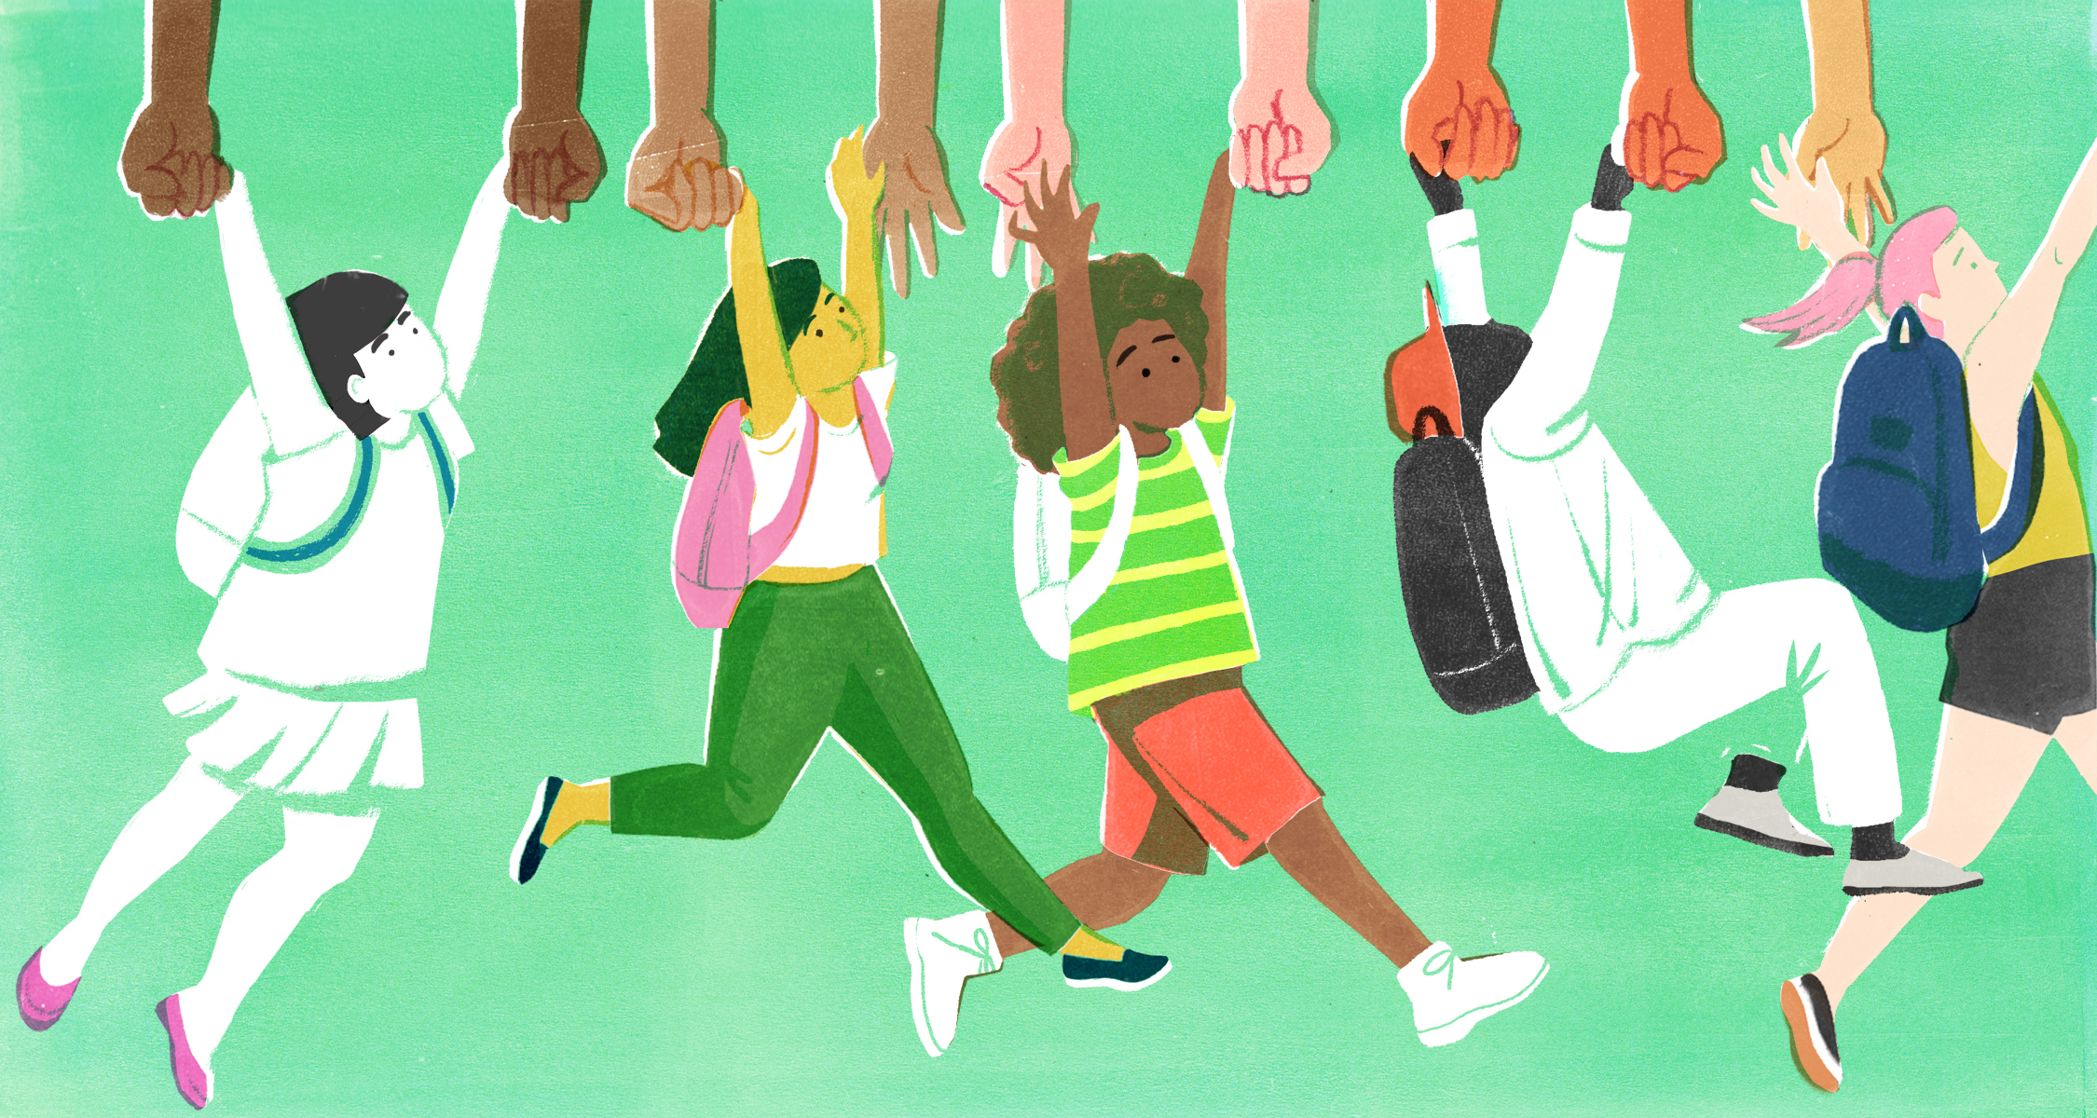

**Батьківське коло**

Тактика «кола», що використовується на заняттях із дітьми, ефективна і для батьківських зборів. Намагайтеся розподіляти говірких дорослих рівномірно, протидійте утворенню як надто компанійських, так і надто пасивних груп шляхом їх розбавлення новими людьми.

Перед початком бесіди можна застосувати тактику для згуртування учасників тренінгів. Об’єднайте батьків у пари та попросіть представитись одне одному і розказати щось про себе. А через десять хвилин присутні по черзі розкажуть про партнерів зібранню. Таким чином у кожного з’явиться як мінімум один знайомий, із ким він матиме емоційний контакт і відомості про якого добре запам’ятає.

Якщо одна з родин наважиться перейти на індивідуальні освітні траєкторії, ставте їх у приклад. Нехай такі батьки діляться враженнями від нових форм навчання, демонструють розроблений план, розповідають про етапи переходу на індивідуальні освітні траєкторії. Живий приклад допоможе перевести нові методи з розряду «terra Incognita» у категорію зрозумілого і звичного, а значить і збільшить шанс, що новим скористаються інші.

**Справи, що вимагають допомоги кожного**

У театральних постановках без допомоги батьків просто не обійтися, тож підготовка вистави – достойна причина для зборів та розмов. Організуйте круглий стіл, залучіть батьків до написання сценарію. Нехай загальна канва буде опрацьована на зборах, після чого кілька волонтерів пропишуть сюжет до кінця. Решту дорослих об’єднайте у групи, кожна працюватиме над власним набором сцен та декорацій (якщо серед батьків є режисер-постановник, декоратор, костюмер чи візажист, тим краще).

Активізуйте інтернет-спілкування по лініях батьки-батьки та батьки-вчитель. Використовуйте онлайн-чати, соцмережі, діліться фото готових костюмів чи декорацій, взагалі розповідайте про будь-який успіх у розвитку справи. Важливо, аби кожен член колективу розумів, чим займаються інші, наскільки просунулася робота.

**Батьки – помічники вчителя**

Інший метод активізації батьків, це шкільні активності, що розмивають грань між школою та домом: свято «Дідусів і Бабусь», допомога у проведенні шкільної екскурсії, чи день, коли батьки-волонтери завітають на урок аби розказати про власну професію дітям. Частково цей метод нагадує мережеву освіту, бо школа дає знання та навички за допомогою зовнішніх спеціалістів. То чому б батькам не стати такими спеціалістами? Даний підхід ідеальний для проведення виховних годин, а також, майстер-класів чи уроків мистецтва.

Залежно від професії чи захоплень батьки можуть узяти частину навантаження вчителя і зробити це краще, більш поглиблено, ніж школа:

* активісти можуть розказати про захист тварин, або провести тиждень толерантності;
* медики – про надання першої допомоги, здорове харчування, гігієну;
* військові – про цінності, значення держави;
* поліцейські – провести виховну годину, присвячену правилам дорожнього руху;
* екологи – навчити утилізувати сміття чи доцільно використовувати продукти, предмети побуту, тощо.



Представники ледь не кожної професії можуть допомогти під час організації тих чи інших свят, зробити їх проведення яскравішим, сповнити новим змістом. Школярі це відчують та оцінять, а батьки, побачивши, як не просто організувати дітей, краще розумітимуть та поважатимуть учительську працю.